UJI USABILITY “RETAIL PRO 8” SEBAGAI POINT OF SALE MENGGUNAKAN HEURISTIC EVALUATION
USABILITY TEST“RETAIL PRO 8” AS POINT OF SALE USING HEURISTIC EVALUATION

Arthareza Raja Prihatama¹, Joy Nashar Utama Jaya²
^{1,2} Program Studi Sistem Informasi, STMIK Borneo Internasional, Balikpapan
e-mail: *¹arthareza_raja.18@stmik-borneo.ac.id, ²joy.nashar@stmik-borneo.ac.id

Abstrak
Aplikasi Point of Sale sebagai salah satu system pembantu utama untuk perusahaan retail yang dapat meningkatkan efisiensi penjualan dan pekerjaan, membuat keperluan untuk sebuah system aplikasi bekerja dengan baik dan dapat dilakukan oleh siapapun dengan pelatihan yang benar. Uji usability yang dilakukan pada system Retail Pro 8 untuk membuktikan bagaimana system yang telah dipakai lebih dari 10 tahun oleh Gajahmada Supermarket membantu karyawan untuk bekerja sesuai dengan efektif. Dengan pendekatan Heuristic oleh Jakob Nielsen yang menjelaskan 5 Usability untuk sebuah system Efficiency,Learnability,Memoryability,kesalahan dan kepuasan ada pada system Retail Pro 8. Nilai Usability yang didapatkan dengan kuisioner PSSUQ mendapatkan nilai usability yang baik 3.86 dengan uji evaluasi heuristic yang hanya mendapatkan 2 masalah yang biasa diterima oleh user system Point of Sale Retail Pro 8.

Kata kunci—Usability,Retail Pro 8,Heuristic,Point of Sale

Abstract
The Point of Sale application as one of the main auxiliary systems for retail companies that can increase sales and work efficiency, makes the need for an application system work well and can be done by anyone with the right training. The usability test conducted on the Retail Pro 8 system to prove how the system that has been used for more than 10 years by Gajahmada Supermarket helps employees to work effectively. With the Heuristic approach by Jakob Nielsen which explains 5 Usability for a system Efficiency, Learnability, Memoryability, error and satisfaction are in the Retail Pro 8 system. The Usability value obtained with the PSSUQ questionnaire gets a good usability score of 3.86 with the heuristic evaluation test which only gets 2 problems that are commonly received by ordinary users using the Point of Sale Retail Pro 8 system.

Keywords—Usability,Retail Pro 8,Heuristic,Point of Sale

1. PENDAHULUAN
Bisnis retail di indoneisa yang mengalami perkembangan pesat pada zaman yang berkembang inimembuat persaingan bisnis semakin kompetitif. Didalam setiap kompetisi setiap perusahaan retail saling bersaing unutk mempertahankan bisnis mereka dengan mengutamakan customer experience agar tidak beralih ke perusahaan bisnis retail yang lain.
Penelitian terdahulu dilakukan oleh I Wayan Sudiarsa melakukan penelitian aplikasi peduli lindungi sebagai aplikasi informasi dan tracking covid-19 menggunakan Heuristic evaluation (I Wayan Sudiarsa et al., 2020). Analisis usability dilakukan pada aplikasiEdlink dengan menggunakan metode Heuristic(Finka, 2021). Analisis usability aplikasi iBadung menggunakan Heuristic Evaluation Methode (I gustiet al., 2020.
Salah satu perusahaan retail yang menggunakan system Point of Sale adalah Gajahmda Supermarket yang bergerak di bidang retail supermarket. Dan untuk membantu pekerjaan kasir Gajahmada secara baik dan lebih efisien tersebut maka Gajahmada Supermarket menggunakan Retail Pro 8 sebagai system Point of Sale mereka. Retail Pro 8 merupakan software manajemen retail yang memiliki kemampuan multinasional dan fleksibitas yang tinggi. Dengan perangkat ini Gajahmada Supermarket dapat mengoptimalkan bisnis dan membuat effisienci di segala bidang pekerjaan yang meliputi Retail Pro 8. Terutama di bagian kasir atau system Point of Sale yang dapat membantu penjualan supermarket lebih effisien dan teratur.
Di dalam penggunaan system Retail Pro 8. System ini memiliki kelebihan dan kekurangan masing-masing seperti sistem naviation yang sebelumnya di gunakan oleh perusahaan dalam beberapa tahun terakhir, namun ketika kebutuhan transaksional semakin meningkat, sistem Navation tidak dapat memenuhi kebutuhan tersebut seperti berubahnya bisnis proses perusahaan yang menyebabkan tidak maksimalnya sistem naviation di gunakan, sulitnya sistem naviation memenuhi keinginan user, tidak memiliki fitur yang memberikan fleksibilitas sehingga beberapa transaksi di lakukan secara manual, dan lain-lain.[1]
Ketika kebutuhan transaksional yang mencapai titik puncaknya, system Retail pto 8 tidak dapat menampung workload yang secara banyak masuk dan mesti diselesaikan dengan cepat dengan kebutuhan seperti ini merupakan keinginan perusahaan untuk mencapai titik efisiensi dalam penggunaan Retail Pro 8. Adapun latar belakang penelitian ini ialah melakukan uji usability pada system point of sale yang dimiliki aplikasi Retail Pro 8.

2. METODE PENELITIAN

- Alur Penelitian
Alur penelitian menjelaskan tentang bagaimana sebuah uji usability dilakukan dengan metode Heuristic dengan setiap variable yang ada didalam Heuristic Usability methode sampai dengan analisis dan uji data dari hasil kuisioner yang disebarkan. Data dari kuisioner yang diberikan kepada responden yaitu karyawan yang menggunakan Retail Pro 8 sebagai topik pembahasan. Heuristic evaluation merupakan sebuah metode yang digunakan untuk mengidentifikasi masalah usability dalam hal user interface design[2] Dalam melakukan pengujian perangkat lunak banyak teknik pengujian yang dapat digunakan diantaranya adalah heuristic evaluation (HE). Pengujian kegunaan dengan HE dilakukan untuk mengetahui sejauh mana suatu produk dapat digunakan oleh pengguna untuk mencapai target yang ditetapkan dengan efektivitas, efesiensi dan mencapai kepuasan penggunaan dalam konteks tertentu [3]. Hasil pengujian ini menemukan permasalahan usability Sistem Retail Pro 8 dan mendapat rekomendasi untuk dilakukan perbaikan. Tujuan Heuristic Evaluation adalah untuk membenahi setiap bagian pada rancangan objek yang diteliti secara efektif. Evaluator melakukan proses evaluasi melalui rangkaian kinerja yang sudah ditetapkan dari serangkaian tugas dengan perancangan dan disesuaikan dengan kriteria setiap tingkatan dari tugas-tugas tersebut.[4]

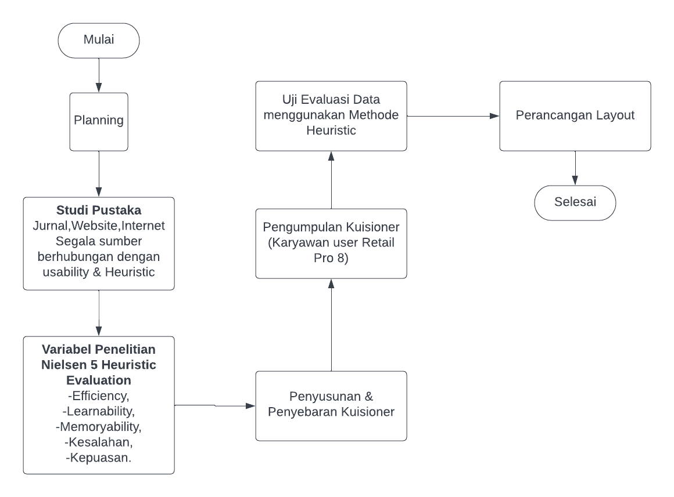
Gambar 1.1 Alur Penelitian
Alur penelitian pada pengujian usability Retail Pro 8 yang menggunakan metode Heuristic Evaluation memiliki 7 tahapan dalam melakukan penelitian, yaitu pertama menentukan objek penelitian dan permasalahan yang dibahas dalam penelitian, kedua mencari kajian dari studi-studi terdahulu mengenai usability dan heuristic evaluation dari berbagai sumber yang dibutuhkan, ketiga untuk menentukan variable penelitian dari 5 komponen usability oleh Jakob Nielsen, Nielsen menjabarkan usability ke dalam lima indikator utama, yaitu: 1) Learnability, untuk mengukur seberapa mudah pengguna menyelesaikan tugas-tugas yang harus dikerjakan selama menggunakan aplikasi; 2) Efficiency, mengukur kecepatan dan ketepatan pengguna dalam mengakses suatu sistem; 3) Memorability, untuk mengukur seberapa jauh ingatan pengguna setelah mengakses sistem; 4) Errors, untuk mengukur seberapa banyak kesalahan yang dilakukan dalam melakukan satu aktifitas; 5) Satisfaction, untuk mengukur seberapa puas pengguna dengan aplikasi yang mereka gunakan.[5] penggunaan metode HE dapat menghasilkan daftar kesalahan usability dalam antarmuka sebuah sistem yang lebih spesifik. Selain itu menurut peneliti metode ini cocok digunakan untuk mengevaluasi aplikasi LAPOR karena terdapat saran perbaikan dari para evaluator yang merupakan ekspert yang pemahamannya dapat dipercaya.[6] Keempat membuat dan penyebaran kuisioner kepada karyawan Gajahmada Supermarket, kelima mengumpulkan data yang telah disebar selama kurang lebih 1 minggu, kelima melakukan uji evaluasi data menggunakan skala Likert dan melakukan uji usability heuristic evaluation dan ketujuh untuk membuat layout untuk membuat layout untuk 10 prinsip usability Jakob Nielsen dengan hasil yang diterima pada Retail Pro 8.[7] Dengan menggunakan pengujian usability kepada pengguna secara tepat, maka pengembang aplikasi dapat lebih mudah untuk melakukan pembaharuan pada versi aplikasi berikutnya akan sesuai dengan apa yang diingkan dan yang tidak diinginkan oleh pengguna. Oleh karenanya, hubungan antara sebuah aplikasi dan usability merupakan bagian yang tidak dapat dipisahkan. [8] Metode heuristic evaluation menggunakan expert sebagai evaluator tampilan antarmuka. Penelitian ini menggunakan metode tersebut dengan alasan expert mampu menemukan lebih banyak permasalahan usability, proses yang digunakan sederhana dan dapat digunakan pada semua fase pengembangan perangkat lunak. Selain itu metode ini dapat dikombinasikan dengan metode evaluasi usability lain untuk mengoptimalkan penelitian.[9]
- Metode Pengumpulan Data
Uji Usability ini menggunakan metode kuantitatif yang berarti pengujian data yang dapat diukur. Pengumpulan data nya sendiri dilakukan dengan cara menyebarkan kuisioner berupa GoogleForm dengan 23 pertanyaan tentang bagaimana Retail Pro 8 digunakan sebagai PoS (Point of Sale) dengan metode Heuristic terutama oleh Jakob Nielsen (1993). Pengunpulan data dalam melakukan uji usability pada Retail Pro8, dilakukan dengan memberikan panduan kepada Evaluator mengenai Heuristic Evaluation dalam pengujian, penilaian kuisioner dilakukan dengan menggunakan skala Likert 1-5, dengan nilai 1 sebagai nilai terendah dan nilai 5 sebagai nilai masalah usability tertinggi. Data yang dikumpulkan memiliki 2 tahapan yaitu, kuisioner jenis Post-Study System Usability Questionaie (PSSUQ) dengan evaluator (Penulis) memberikan PSSUQ untuk 2 orang Moderator (Karyawan) yang dipilih evaluator untuk mengisi PSSUQ yang telah diberikan pada evaluator dan melakukan pengujian menggunakan metode Heuristic Evaluation dijelaskan sebagai berikut :[2]
- Moderator menjelaskan alur Heuristic Evaluation keapda evaluator dan memarkan tentang car apenilaian
- Evaluator menerima form yang berisi pedoman Heuristic Evaluation,form persetujuan evaluator dan form penilaian evaluasi Retail Pro 8
- Evaluator melakukan uji usability kepada system Point of Sale kepada Retail Pro 8
- Setelah melakukan evaluasi, evaluator mengembalikan form yang sudah diisi ke moderator.
Tabel 2.1 Skala Likert
Pernyataan | Skor
Sangat Setuju | 1
Setuju | 2
Tidak Yakin | 3
Tidak Setuju | 4
Sangat Tidak Setuju | 5

Kerangka kerja usability meliputi 6 komponen usability oleh Jakob Nielsen aspek Learnability mengukur tingkat kemudahan user dalam menggunakan system Point of Sale didalam Retail Pro 8. Komponen Efficiency mengukur bagaimana kecepatan sebuah proses saat user sedang ditengah proses sales atau penjualan. Komponen memoriability mengukur bagaimana Retail Pro 8 di ingatan user sebagaimana user mengingat system sebagai alat bekerja sehari-hari dengan mudah. Komponen Error mengukur berapa banyak kesalahan atau error yang dapat terjadi didalam system Retail Pro 8 dan Satisfaction mengukur tingkat kepuasan user menggunakan Retail Pro 8 sebagai system Point of Sale.

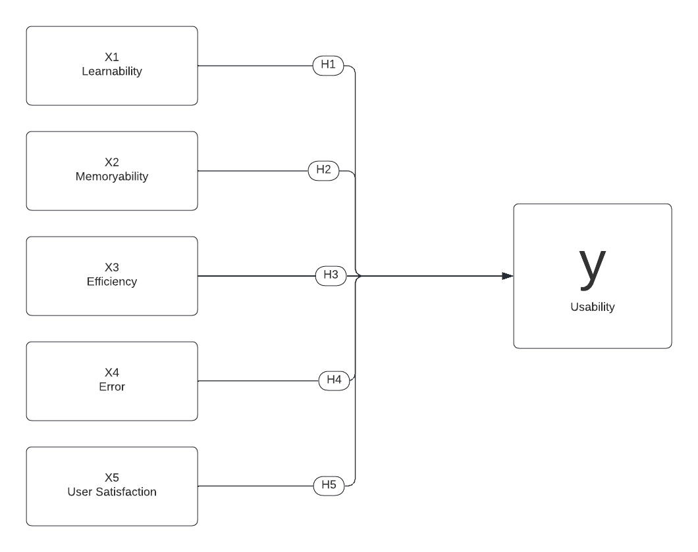
Gambar 2.1 Usability Framework

Berikut merupakan pertanyaan yang digunakan dalam kuisioner :[10]
Learnability “Kemudahan dalam user mempelajari system PoS pada Retail Pro 8”[10]
- Kebutuhan untuk dapat mengoperasikan Retail Pro 8 sangat tinggi?
- Rumit untuk membiasakan diri dengan Retail Pro 8?
- Trainig penggunaan Retail Pro 8 telah dilakukan sebelum memakai nya secara real-time oleh kepala kasir?
- Retail Pro 8 sangat mudah dimengerti dan digunakan
Memoryability “Kemudahan user menghapal interface atau system Pos pada Retail Pro 8”[10]
- Pekerjaan yang dimiliki sangat berhubungan dengan Retail Pro 8?
- UI layout yang mudah dikenali/dilihat user?
- Sistem pencarian yang mudah dipahami?
- Bantuan dari Information Guide di Retail Pro 8 mudah dimengerti?
- Sistem pencarian yang mudah digunakan?
Efficiency “Bagaimana kecepatan system PoS dalam proses sales/penjualan”[10]
- Sistem Refresh atau LDR teranggap cepat?
- Sistem yang dapat menghasilkan hasil pencarian rcv yang fleksibel dan lengkap?
- Retail Pro 8 mudah di akses di setiap computer yang user pakai?
- Input/scan barcode dilakukan dengan cepat?
Errors “Kemungkinan Retail Pro 8 terjadi error”[10]
- Komputer tidak dapat difungsikan sama sekali saat terjadi problem pada sistem Retail Pro 8?
- Sistem memiliki backup yang bagus?
- Data tidak hilang meski terjadi pemadaman listrik mendadak?
- Data tidak hilang jika terjadi kerusakan pada computer?
- Retail Pro jarang Crash/Lag?
- Retail pro jarang not responding?
Users’s Satisfaction “Keadaan user merasa senag setelah melakukan proses penjualan dengan Retail Pro 8”[10]
- Informasi pada saat melakukan item scan sangat lengkap?
- Seringnya terjadi error pada system Retail Pro 8 pada saat operasional?
- Problem yang terjadi di computer mempengaruhi system informasi Retail Pro 8?
- Data rcv yang diperlukan dapat diakses dengan mudah?

- Uji Analisis Data
Evaluasi dilakukan dengan memberi 10 pertanyaan sesuai dengan 10 prinsip Usability Jakob Nielsen kepada evaluator yang telah dipilih oleh moderator. Table 3.1 menjelaskan daftar pertanyaan yang dibahas untuk melakukan uji usability.[10]
Tabel 3.1 Daftar pertanyaan Uji usability
No | Nielson Model (1993) | Question
1 | Visibility of System Status  Pandangan user kepada UI interface system Retail Rpro8 | Apakah user dapat melihat informasi mengenai system Point of Sale dengan baik.
2 | Match Between System and Real World  System menggunakan Bahasa yang dapat dimengerti user dengan mudah | Menu Point of Sale Retail Pro 8 menggunakan Bahasa yang dapat dimengerti user tanpa mencari tau arti dari Bahasa itu
3 | User Control and Freedom User  Perbedaan kebabasan user kasir dan admin | Apakah user dengan akun kasir dapat mengakses fitur yang tersedia hanya untuk akun admin
4 | Consistency and standarts  Konsistensi perbedaan menu dari menu 1 ke 2 dst. | Apakah desain menu Point of Sale memiliki desain yang berbeda di setiap menu didalamnya, (co.dari menu scan item ke menu pembayaran)
5 | Error Prevention  Penanggulangan masalah yang dapat dilakukan oleh user | Apakah ada fitur/desain yang buruk yang akan membuat user melakukan kesalahan
6 | Recognition rather than recall  Interface yang membuat user mengenali menu dari pada mengingat-ingat menu | Apakah UI dapat dikenali user daripada membuat user mengingat dimana user melihat desain tersebut
7 | Flexibity and efficiency of use  Penggunaan system secara fleksibel dan efisien | Apakah system penjualan sudah efisien/berlangsung cepat?
8 | Aesthetic and minimal design  Tampilan memiliki kesan yang simple dan tidak memiliki banyak wal yang berkontradiksi | UI memiliki kesan simple, tidak memiliki warna yang bertabrakan, UX memiliki tombol yang jelas dan kelihatan dengan jelas.
9 | Help users recognize,diagnose and recovery  System memudahkan user memberi tau apa masalah yang mereka hadapi | Apakah error yang muncul pada saat proses pemakaian memiliki kode unik atau tidak memiliki kode sama sekali saat error terjadi.
10 | Help and documentation system  System menyediakan system pembantu dan penyimpanan data senidir | Apakah Retail Pro 8 menyimpan data penjualan yang telah dilakukan

- HASIL DAN PEMBAHASAN
Penyebaran kuisioner dilakukan dengan waktu kurang lebih 1 minggu pada tanggal 10-19 April 2022, dengan menyebarkan kuisioner melewati aplikasi whatsapp ke karyawan yang dianggap telah mengenal Retail Pro 8 terutama system Point of Sale nya. Hasil penyebaran kuisioner uji usability system Point of Sale pada Retail Pro 8 mendapatkan 15 jumlah responden. Didapatkan hasil penilaian rata-rata user terhadap 5 komponen usability oleh Jakob Nielsen seperti dicontohkan oleh table 4.1 dengan menggunakan skala 5. Dari penilaian yang didapatkan secara umum responden puas dengan sisi usability system Point of Sale Retail Pro 8 dengan nilai terrendah Memoryability dan nilai tertinggi didapatkan oleh Error
Table 4.1 Hasil uji Analisis.

Komponen | Nilai rata-rata
Learnability | 3.73
Memoryability | 4.14
Efficiency | 4.08
Error | 3.56
User’s Satisfaction | 3.78
Usabiity | 3.86

Retail Pro 8 sudah termasuk sebagai software system informasi yang tua, dirilis pada tahun 2005, retail pro 8 telah menjadi banyak aplikasi PoS retail di awal 2010 an. Dan dengan perkembangan teknologi retail pro 8 yang stabil sampai kea bad ke-21. Dengan itu pula dengan kurang nya uji reliabilitas yang dilakukan kepada system Retail Pro8 akan sangat membantu Retail Pro 8 sebagai system PoS yang baik.
Penggunaan Bahasa English yang dipakai sebagai Bahasa default Retail Pro 8 tidak menjadi masalah kepada user untuk penggunaan sehari-hari karena kosakata dari Bahasa English yang dianggap basic/dasar untuk pemula atau yang tidak mengerti Bahasa English pun mengerti dengan sedikit latihan.
Navigasi antara menu awal Retail Pro 8 ke menu sales di system Point of Sale yang jelas dan tidak membuat pusing menjadi hal yang baik untuk user dengan memiliki konsistensi menu yang stabil dan tidak berbeda pada elemen posisi menu,posisi icon,warna yang stabil dan font yang sama. Analisa lain juga mendapatkan tampilan UI yang simplistic sangat disukai oleh kasir karena tidak membuat mereka mencari menu function 1 ke menu function 2 dengan lama.
Desain yang ditampilkan oleh Retail pro 8 menggunakan warna yang bagus dan tidak ribet, dengan kombinasi warna abu-abu sebagai menu highlighter di atas dan kanan aplikasi, tombol icon yang ada di dalam highlighter dan teks di setiap bawah icon menjelaskan apa icon itu berfungsi. Lalu di menu penjualan dimana seluruh teks kecuali grand total harga yang berwarna merah membuat keterangan yang jelas pada kasir dimana dan dimana informasi yang mereka inginkan terletak.
Interaksi user yang menginput barang menggunakan Metrologic scanner terasa sangat halus dan tidak menjadi suatu masalah bagi mereka, terkecuali kan barcode yang terlalu kecil untuk scanner baca, dengan setiap scan an item yang terjadi informasi muncul di system PoS mengenai id item,nama item,kode ALU,harga sebelum asli,harga diskon dan qty secara satu persatu sesuai item yang di scan.
Penggnuaan icon custom oleh myretailpro yang unik dan jelas, tidak membuat kontradiksi antara icon dan nama icon dibawahnya sehingga membuat user tidak yakin dengan pilihan mereka. Oleh kasir yang lebih senior dapat membedakan setiap menu hanya dengan melihat icon yang sudah terbiasa mereka lihat hari-hari.
Bantuan penggunaan user yang merupakan buku panduan yang ditulis dengan bahas English membuat user tidak ingin atau membaca setiap problem yang muncul dan mencari masalah yang mereka miliki melainkan memanggil IT untuk melakukan perbaikan kepada system mereka secepatnya. Analisis kepada satu kasir yang bekerja dengan relative cepat memiliki masalah pada retail pro 8 milik dia yang cukup sering terjadi yaitu Retail Pro 8 not responding. Hal ini disebakan denga n muatan scan yang dilakukan terlalu banyak dan membuat ram computer yang tidak kuat menangani akan menjadi not responding. Selain itu di beberapa system PoS kasir melakukan complain dimana setelah pembayaran dan tepat sebelum melakukan print receipt customer, system PoS akan menanyakan printer mana yang user inginkan untuk dilakukan print dinyatakan membuat effisiensi berkurang dan melambatkan pekerjaan sales/penjualan.[10]
Berdasarkan hasil evaluasi terhadap 10 Variable Jakob Nielsen pada table 4.2 didapatkan 2 permasalahan dan rekomendasi yang baik diberikan.
Table 4.2 Hasil Rekomendasi Uji Evaluasi
No | Komponen Usability | Deskripsi Masalah | Rekomendasi Masalah
HE  5.01 | Error Prevention | Retail Pro 8 Not Responding saat menerima muatan proses yang kebanbanyakan | Menambahkan RAM ke computer yang memiliki problem dan melakukan optimisasi kepada computer untuk lebih mengarah kepada performance
HE  7.01 | Flexibility and efficiency of use | Sistem PoS menanyakan printer fisik mana yang mereka ingin cetakkan receipt. | Menyalakan automatic printer choosing. Dimana system akan secara automatis memilih printer yang computer miliki.
Hasil yang telah didapat adalah uji hasil yang dilakukan moderator kepada beberapa 2 karyawan yang memakai system Point of Sale Retail Pro 8 selama 6-12 bulan dan dianggap ahli pada pekerjaan nya yang setiap hari nya menggunakan system PoS Retail Pro untuk memperoleh validitas dari evaluasi yang sudah dilakukan.
Tabel 4.3 Validasi kesesuaian Cheklist HE dengan Usability NM
No | Komponen  Nielson | Pemenuhan prinsip | Indikator usability Nielson Model | Penilaian Pengguna | Kepatuhan
 |  |  |  |  | Ya | Tidak
1 | Visibility of system status | Terpenuhi | System Pleasant to use | Terpenuhi | v
2 | Match between system and the real world | Terpenuhi | System Pleasant to use | Terpenuhi | v
3 | User control and freedom User | Terpenuhi | System Pleasant to use | Terpenuhi | v
4 | Consistency and standards | Terpenuhi | System Pleasant to use | Terpenuhi | v
5 | Error prevention | Tidak Terpenuhi | Easy to fix | Tidak Terpenuhi |  | v
6 | Recognition rather than recal | Terpenuhi | System Pleasant to use | Terpenuhi | v
7 | Flexibility and efficiency of use | Cukup Terpenuhi | Easy to Fix | Cukup Terpenuhi |  | v
8 | Aesthetic and minimalist design | Terpenuhi | System Pleasant to use | Terpenuhi | v
9 | Help users recognize, diagnose, and recover from errors Sistem | Terpenuhi | System Pleasant to use | Terpenuhi | v
10 | Help and documentation Sistem | Terpenuhi | System Pleasant to use | Terpenuhi | v

4. KESIMPULAN
Pengujian system Point of Sale adalah evaluasi untuk meningkatkan usability dari system aplikasi Retail Pro 8 sebagai aplikasi penjualan atau system Point of Sale. Dengan Nielsen Model sebagai dasar yang digunakan, factor dalam penelitian yang mempengaruhi kualitas usability merupakan learnability,memoryability,efficiency,error dan user;s satisfaction. Setelah uji usability dilakukan didapatkan rekomendasi berupa:
- Pengujian evaluasi usability dengan Heuristic Evaluation mendapatkan 2 permasalahan yang harus diperhatikan. Yaitu HE 5.01 (Error Prevention) dan HE 7.01 (Flexibility and efficiency of use)
- Pengujian kuisioner menggunakanPSSUQ menggunakan 6 kelompok penialaian dengan penanganan error mendapat nilai terrendah.
- Secara keseluruhan usability dari system Point of Sale Retail Pro 8 bisa dikatakan sangat baik dengan bisa memberikan informasi yang jelas dan baik kepada user.
5. SARAN

- Membuat Uji kepada software Retail Pro 8 secara kesuluruhan sebagai software e-commerce.
- Melakukan uji analisis dengan pendekatan metode yang lain agar bias melihat kegunaan system software.
- Membuat pengujian kepada Problem Yaitu HE 5.01 (Error Prevention) dan HE 7.01 (Flexibility and efficiency of use) menggunakan metode lain untuk menghapuskan kelemahan tersebut.

UCAPAN TERIMA KASIH
Penulis menugcapkan terima kasih kepada seluruh pengisi kuisioner dan evaluator uji Heuristic Analisa ini, tidak lupa juga seluruh individu yang telah memberi saya pengetahuan dan informasi yang saya butuhkan untuk menyelesaikan Jurnak Uji Usability “Retail Pro 8” sebagai Point of Sale menggunakan Heuristic Evaluation.

DAFTAR PUSTAKA
[1] M. Akbar and M. Fauziah, “Penerapan Sistem RPI (Retail Pro International) dalam meningkatkan kualitas layanan di PT. Transmarco Mong,” Abiwara J. Vokasi Adm. Bisnis, vol. 2, no. 1, pp. 38–44, 2020, doi: 10.31334/abiwara.v2i1.1054.
[2] I. G. A. A. Diah Indrayani, I. P. A. Bayupati, and I. M. S. Putra, “Analisis Usability Aplikasi iBadung Menggunakan Heuristic Evaluation Method,” J. Ilm. Merpati (Menara Penelit. Akad. Teknol. Informasi), vol. 8, no. 2, p. 89, 2020, doi: 10.24843/jim.2020.v08.i02.p03.
[3] U. Ependi, “Heuristic Evaluation for Mobile Application (Studi Kasus: Aplikasi Depo Auto 2000 Tanjung Api Api Palembang),” Simetris J. Tek. Mesin, Elektro dan Ilmu Komput., vol. 8, no. 2, p. 563, 2017, doi: 10.24176/simet.v8i2.1525.
[4] G. Pandusarani, A. H. Brata, and E. M. A. Jonemaro, “Analisis User Experience Pada Game CS:GO dengan Menggunakan Metode Cognitive Walkthrough dan Metode Heuristic Evaluation,” J. Pengemb. Teknol. Inf. dan Ilmu Komput., vol. 2, no. 3, pp. 940–950, 2018, [Online]. Available: http://j-ptiik.ub.ac.id
[5] I. G. Harsemadi, I. B. Suradarma, and I. P. W. Adnyana, “Evaluasi Heuristic Antarmuka Aplikasi,” pp. 350–355, 2017.
[6] T. Prasetyaningtias, H. Muslimah Az-Zahra, and A. Hendra Brata, “Analisis Usability Pada Aplikasi Mobile E-Government Layanan Aspirasi dan Pengaduan Online Rakyat (LAPOR!) Dengan Heuristic Evaluation,” J. Pengemb. Teknol. Inf. dan Ilmu Komput., vol. 2, no. 11, pp. 4647–4653, 2018, [Online]. Available: http://j-ptiik.ub.ac.id
[7] F. Fatihahsari and C. Darujati, “Analisis Usability Mobile Apps Edlink dengan Menggunakan Heuristic Evaluation,” Sistemasi, vol. 10, no. 2, p. 404, 2021, doi: 10.32520/stmsi.v10i2.1263.
[8] D. P. Putra Setyadi, “Analisa Usability Aplikasi Emasdigi Sebagai Perdagangan Emas Online Berbasis Android,” J. SITECH Sist. Inf. dan Teknol., vol. 2, no. 2, pp. 165–172, 2019, doi: 10.24176/sitech.v2i2.3863.
[9] A. Tinar, S. H. Wijoyo, and R. I. Rokhmawati, “Evaluasi Usability Tampilan Antarmuka Website Perpustakaan Politeknik Kesehatan Kemenkes Kota Malang menggunakan Metode Usability Testing dan Heuristic Evaluation,” J. Pengemb. Teknol. Inf. dan Ilmu Komput., vol. 3, no. 11, pp. 10453–10461, 2019.
[10] W. Sudiarsa and G. B. Wiraditya, “Heuristic Evaluation Usability Analisys on Information and Tracking Covid-19 Application Peduli Lindungi Using Heuristic Evaluation,” J. Inf. Technol. Comput. Sci., vol. 3, no. 2, pp. 354–364, 2020.

